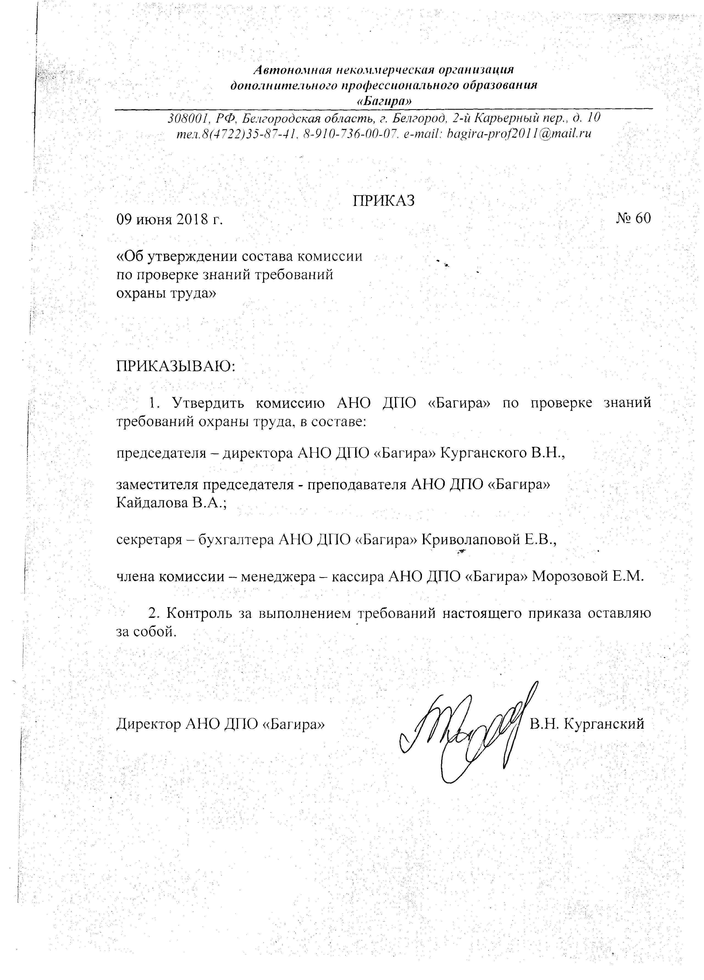

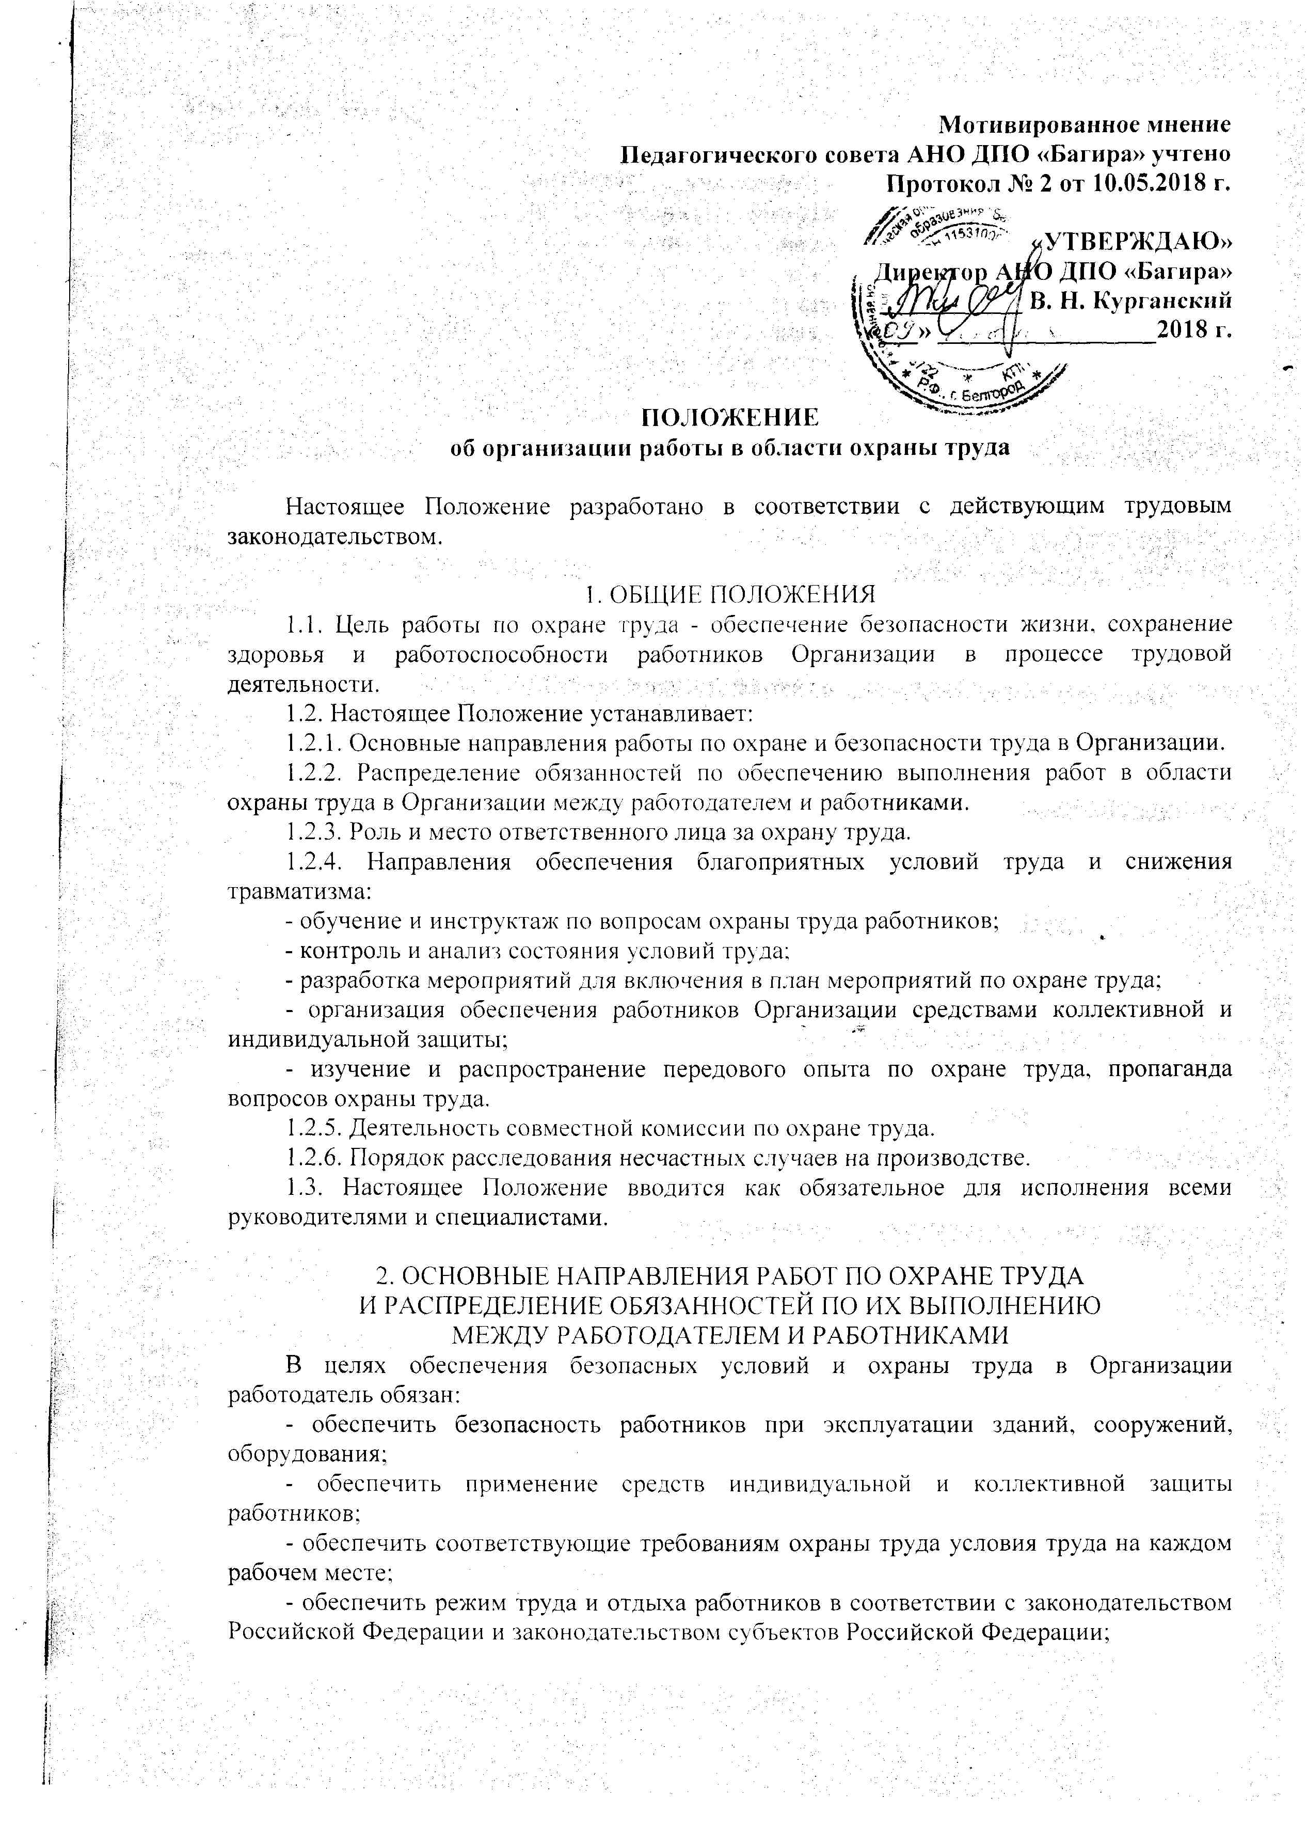

;
- обеспечить приобретение и выдачу за счет собственных средств специальной одежды, специальной обуви и других средств индивидуальной защиты, смывающих и обезвреживающих средств в соответствии с установленными нормами работникам, занятым на работах с вредными и (или) опасными условиями труда, а также на работах, выполняемых в особых температурных условиях или связанных с загрязнением;
- обеспечить обучение безопасным методам и приемам выполнения работ по охране труда и оказанию первой помощи при несчастных случаях на производстве, инструктаж по охране труда, стажировку на рабочем месте и проверку знаний требований охраны труда, безопасных методов и приемов выполнения работ;
- обеспечить недопущение к работе лиц, не прошедших в установленном порядке обучение и инструктаж по охране труда, стажировку и проверку знаний требований охраны труда;
- обеспечить организацию контроля за состоянием условий труда на рабочих местах, а также за правильностью применения работниками средств индивидуальной и коллективной защиты;
- обеспечить проведение аттестации рабочих мест по условиям труда с последующей сертификацией работ по охране труда в организации;
- организовать проведение за счет собственных средств обязательных предварительных (при поступлении на работу) и периодических (в течение трудовой деятельности) медицинских осмотров (обследований), обязательных психиатрических освидетельствований работников, внеочередных медицинских осмотров (обследований), обязательных психиатрических освидетельствований работников по их просьбам в соответствии с медицинскими рекомендациями с сохранением за ними места работы (должности) и среднего заработка на время прохождения указанных медицинских осмотров (обследований), обязательных психиатрических освидетельствований;
- обеспечить недопущение работников к исполнению ими трудовых обязанностей без прохождения обязательных медицинских осмотров (обследований), психиатрических освидетельствований, а также в случае медицинских противопоказаний;
- обеспечить информирование работников об условиях и охране труда на рабочих местах, о существующем риске повреждения здоровья и полагающихся им компенсациях и средствах индивидуальной защиты;
- обеспечить предоставление федеральным органам исполнительной власти, осуществляющим функции по выработке государственной политики и нормативно-правовому регулированию в сфере труда, федеральным органам исполнительной власти, уполномоченным на проведение государственного надзора и контроля за соблюдением трудового законодательства и иных нормативных правовых актов, содержащих нормы трудового права, другим федеральным органам исполнительной власти, осуществляющим функции по контролю и надзору в установленной сфере деятельности, органам исполнительной власти субъектов Российской Федерации в области охраны труда, органам профсоюзного контроля за соблюдением трудового законодательства и иных актов, содержащих нормы трудового права, информации и документов, необходимых для осуществления ими своих полномочий;
- обеспечить принятие мер по предотвращению аварийных ситуаций, сохранению жизни и здоровья работников при возникновении таких ситуаций, в том числе по оказанию пострадавшим первой помощи;
- обеспечить расследование и учет несчастных случаев на производстве и профессиональных заболеваний в порядке, установленном трудовым законодательством;
- обеспечить санитарно-бытовое и лечебно-профилактическое обслуживание работников в соответствии с требованиями охраны труда, а также доставку работников, заболевших на рабочем месте, в медицинскую организацию в случае необходимости оказания им неотложной медицинской помощи;
- обеспечить беспрепятственный допуск должностных лиц органов государственного управления охраной труда, органов государственного надзора и контроля за соблюдением трудового законодательства и иных нормативных правовых актов, содержащих нормы трудового права, органов Фонда социального страхования Российской Федерации, а также представителей органов общественного контроля в целях проведения проверок условий и охраны труда в организации и расследования несчастных случаев на производстве и профессиональных заболеваний;
- обеспечить выполнение предписаний должностных лиц федеральных органов исполнительной власти, уполномоченных на проведение государственного надзора и контроля, и рассмотрение представлений органов общественного контроля в установленные Трудовым кодексом Российской Федерации, иными федеральными законами сроки;
- обеспечить обязательное социальное страхование работников от несчастных случаев на производстве и профессиональных заболеваний;
- обеспечить ознакомление работников с требованиями охраны труда;
- обеспечить разработку и утверждение правил и инструкций по охране труда для работников с учетом мнения выборного органа первичной профсоюзной организации или иного уполномоченного работниками органа в порядке, установленном ст.372 Трудового кодекса Российской Федерации для принятия локальных нормативных актов;
- обеспечить наличие комплекта нормативных правовых актов, содержащих требования охраны труда в соответствии со спецификой своей деятельности.
Работник обязан:
- соблюдать требования охраны труда, установленные законами и иными нормативными правовыми актами, а также правилами и инструкциями по охране труда;
- правильно применять средства индивидуальной и коллективной защиты;
- проходить обучение безопасным методам и приемам выполнения работ, оказанию первой помощи при несчастных случаях на производстве, инструктаж по охране труда, стажировку на рабочем месте, проверку знаний требований охраны труда;
- немедленно извещать своего непосредственного или вышестоящего руководителя о любой ситуации, угрожающей жизни и здоровью людей, о каждом несчастном случае, происшедшем на производстве, или об ухудшении состояния своего здоровья, в том числе о проявлении признаков острого профессионального заболевания (отравления);
- проходить обязательные предварительные (при поступлении на работу) и периодические (в течение трудовой деятельности) медицинские осмотры (обследования), а также проходить внеочередные медицинские осмотры (обследования) по направлению работодателя в случаях, предусмотренных Трудовым кодексом Российской Федерации и иными федеральными законами.

3. ОТВЕТСТВЕННОЕ ЛИЦО ПО ОХРАНЕ ТРУДА
Для осуществления организационных, координирующих, методических и контрольных функций на ответственное лицо по охране труда возлагаются следующие должностные обязанности:
- осуществление контроля за соблюдением всеми работниками Организации действующего законодательства, правил, норм и инструкций по охране и безопасности труда;
- контроль за выдачей и использованием спецодежды и СИЗ;
- проведение инструктажей на рабочем месте и вводного инструктажа;
- обучение персонала безопасным методам работы;
- анализ и устранение недостатков в обеспечении безопасных условий труда;
- контроль за прохождением работниками периодических медицинских осмотров;
- периодическая проверка знаний по охране труда у работников;
- разработка и составление документации по охране труда.
Ответственное лицо по охране труда в вопросах охраны труда подчиняется непосредственно руководителю Организации.

4. КОМИССИЯ ДЛЯ ПРОВЕДЕНИЯ ПРОВЕРОК ЗНАНИЙ ОХРАНЫ ТРУДА РАБОТНИКОВ ОРГАНИЗАЦИИ
Комиссия для проведения проверок знаний требований охраны труда работников организации создается приказом руководителя для проведения проверки знаний требований охраны труда работников Организации в составе не менее трех человек, прошедших обучение по охране труда и проверку знаний требований охраны труда в установленном порядке.
В состав комиссий по проверке знаний требований охраны труда Организации включаются директор, заместитель директора, специалист по охране труда.
Комиссия по проверке знаний требований охраны труда состоит из председателя, заместителя (заместителей) председателя, секретаря и членов комиссии.

5. ОБУЧЕНИЕ И ИНСТРУКТАЖ ПО ВОПРОСАМ ОХРАНЫ ТРУДА
Все работники (руководители в том числе) Организации при поступлении на работу проходят обучение и проверку знаний по охране труда.
Дополнительно к обучению все работники проходят вводный инструктаж, а также инструктаж на рабочем месте с показом приемов безопасной работы.
Помимо прохождения инструктажей и обучения, специалисты и рабочие изучают инструкции по технике безопасности и охране труда для отдельных профессий и видов работ.
Инструкции разрабатываются ответственным лицом по охране труда, утверждаются у руководителя Организации и периодически подвергаются пересмотру.
Внеочередная проверка знаний требований охраны труда работников Организации независимо от срока проведения предыдущей проверки проводится в следующих случаях и объемах:
при введении новых или внесении изменений и дополнений в действующие законодательные и иные нормативные правовые акты, содержащие требования охраны труда. При этом осуществляется проверка знаний только этих законодательных и нормативных правовых актов;
при вводе в эксплуатацию нового оборудования и изменениях технологических процессов, требующих дополнительных знаний по охране труда работников. В этом случае осуществляется проверка знаний требований охраны труда, связанных с соответствующими изменениями;
при назначении или переводе работников на другую работу, если новые обязанности требуют дополнительных знаний по охране труда (до начала исполнения ими своих должностных обязанностей);
по требованию должностных лиц федеральной инспекции труда, других органов государственного надзора и контроля, а также федеральных органов исполнительной власти и органов исполнительной власти субъектов Российской Федерации в области охраны труда, органов местного самоуправления, а также работодателя (или уполномоченного им лица) при установлении нарушений требований охраны труда и недостаточных знаний требований безопасности и охраны труда;
после происшедших аварий и несчастных случаев, а также при выявлении неоднократных нарушений работниками организации требований нормативных правовых актов по охране труда;
при перерыве в работе в данной должности более одного года.
Внеочередная проверка сопровождается специальной подготовкой экзаменуемых по вопросам, которые вызвали необходимость проверки, включая подготовку средствами локального обучения.
Внеочередная проверка знаний проводится только у работников, чья трудовая функция непосредственно связана с требованиями, указанными в соответствующих нормативных правовых актах.
О проведении внеочередной проверки знаний издается соответствующий приказ директора Организации.

6. КОНТРОЛЬ И АНАЛИЗ СОСТОЯНИЯ УСЛОВИЙ ТРУДА
Контроль и анализ состояния условий труда систематически осуществляется на рабочих местах в следующем порядке:
- при ежедневном обходе рабочих мест своего подразделения (ответственные на рабочих местах, выборочно ответственное лицо по охране труда);
- при обходе рабочих мест раз в квартал руководителем Организации.
О всех нарушениях и замечаниях ответственное лицо сообщает руководителю Организации для принятия мер к устранению нарушений и привлечения к ответственности виновных.

7. РАЗРАБОТКА МЕРОПРИЯТИЙ ПО ОХРАНЕ И УЛУЧШЕНИЮ
УСЛОВИЙ ТРУДА
Мероприятия по охране труда разрабатываются ответственным лицом по охране труда на основе:
1. Материалов анализа состояния условий труда на рабочих местах.
2. Финансового плана Организации.
3. Данных по проверкам надзорных органов.
4. Предложений комитета по охране труда Организации.
Разработка мероприятий осуществляется под организационным и методическим руководством ответственного лица по охране труда.
Контроль за осуществлением мероприятий по охране труда осуществляет руководитель.

8. ОРГАНИЗАЦИЯ РАССЛЕДОВАНИЯ НЕСЧАСТНЫХ СЛУЧАЕВ
НА ПРОИЗВОДСТВЕ
Порядок и ход расследования определяются действующим законодательством.

